Matematik Ev Çalışması

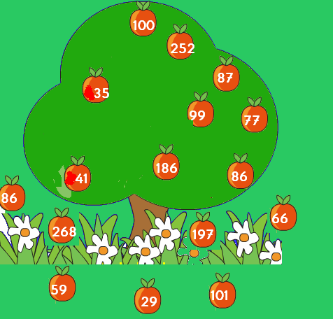

1.) Ağaçta kaç puanlık elma kalmış?

2.) Düşen elmaların toplamı kaç puandır?

3.) Ağaçtan en yüksek ve en düşük sayıya sahip elmalar düşerse ağaçta kaç puanlık elma kalır ?

4.) Düşen elmalardan en yüksek sayıya sahip elma düşmeseydi, ağaçta kaç puanlık elma olurdu ?

5.) Ağaçtaki elmalarla yere düşen elmaların puanları farkı kaçtır ?

6.) Ağaçtan 287 puanlık elma düşerse ağaçta kaç puanlık elma kalır ?

7.) Yere 41 ve 35 puanlık elmalar düşerse, yerdeki elmaların toplam puanı kaç olur ?

